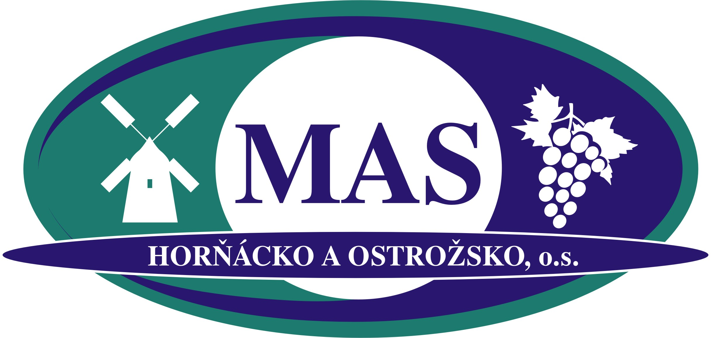

Časový harmonogram administrace projektů výzvy č. 5 z Folklórního fondu MAS 2012

1. Výzva č.5/2012 k předkládání projektů: 8. března 2012

2. Příjem žádostí MAS : od 8. března 2012 do 30. března 2012

3. Administrativní kontrola a kontrola přijatelnosti projektů: do 4. dubna 2012

4. Předání žádostí předsedům Mikroregionu Horňácko a Ostrožsko: 5. dubna 2012

5. Zasedání správní rady Mikroregionů Horňácka a Ostrožska a vyhodnocení žádostí
13. dubna 2012

6. Schválení výběrovou komisí MAS : 17. dubna 2012

7. Vyrozumění úspěšných i neúspěšných žadatelů: 18. dubna 2012

8. Schválení vyhodnocení 5. výzvy Folklórního fondu MAS proběhne na Valné hromadě MAS Horňácko a Ostrožsko dne 3.5 2012.

